**Wildauer Wissenschaftswoche mit Blick auf Schlüsseltechnologie für die Energiewende: „Wir kommen an Wasserstoff nicht vorbei“**

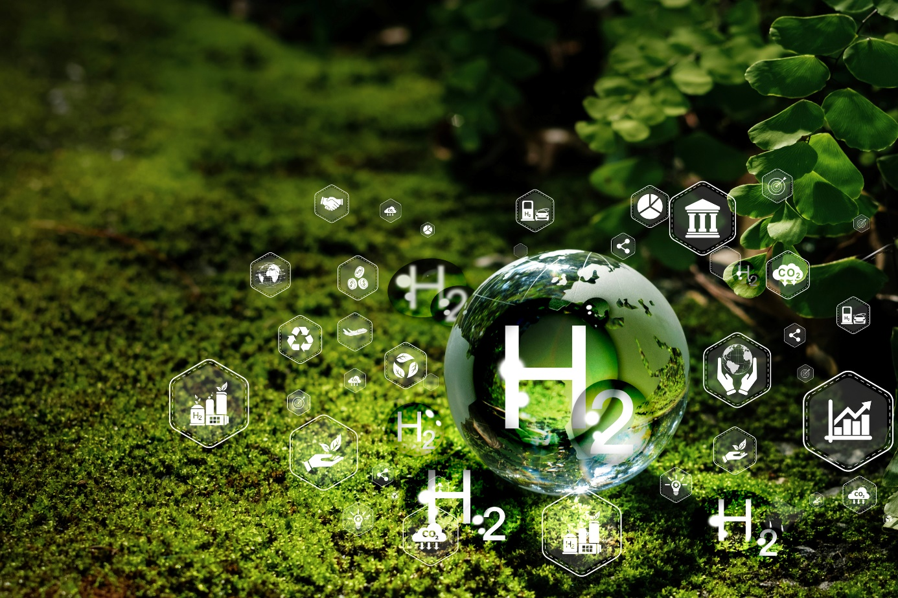**Bildunterschrift:** Experten diskutieren im Rahmen der Wissenschaftswoche 2025 an der Technischen Hochschule Wildau die Herstellung und Nutzung von Wasserstoff

**Bild**: **Wanan @ stock.adobe.com**

**Subheadline:** Wildauer Wissenschaftswoche 2025

**Teaser:**

**Wasserstoff gilt als entscheidende Technologie für eine nachhaltige Energieversorgung. Experten diskutieren im Rahmen der Wissenschaftswoche 2025 an der Technischen Hochschule Wildau die Herstellung und Nutzung von Wasserstoff sowie die damit verbundenen Herausforderungen und Chancen. Gäste haben zudem die Gelegenheit, das Wasserstofflabor der Hochschule zu besichtigen.**

Text:

Die Technische Hochschule Wildau (TH Wildau) und die Brandenburgische Ingenieurkammer laden im Rahmen der Wissenschaftswoche am 12. März 2025 zur Veranstaltung "Wasserstoff als Schlüsseltechnologie – Chancen und Herausforderungen" auf dem Campus in Wildau ein. Als Energieträger gewinnt Wasserstoff zunehmend an Bedeutung für Wissenschaft, Wirtschaft und Politik.

Experten werden die Potenziale dieser innovativen Technologie sowie deren wirtschaftliche und technologische Perspektiven erörtern. Die Vortragenden sind Prof. Mario Nowitzki, Professor für Wasserstoffbasierte Energiesysteme - Nachhaltigkeit und Klimaschutz an der TH Wildau , Florian Bergen, Sales Manager beim Wasserstoffproduzenten McPhy Energie Deutschland GmbH und Prof. Anselm Fabig, ebenfalls von der TH Wildau.

**Wasserstoff als Eckpfeiler der Energiewende**

Angesichts des voranschreitenden Klimawandels und steigender CO2-Preise ist die Suche nach nachhaltigen Energielösungen von entscheidender Bedeutung. Wasserstoff könnte dabei eine Schlüsselrolle in einer klimaneutralen Zukunft spielen – sei es in der Industrie, im Verkehrssektor oder in der Energieversorgung. Die Veranstaltung am 12. März bietet dazu fundierte Einblicke in die Herausforderungen und Möglichkeiten dieser Technologie.

Professor Mario Nowitzki betont: „In der Energiewende ist Wasserstoff für Deutschland unverzichtbar.“ Die Energiegewinnung mit Wasserstoff könne „sauber, grün und realisierbar“ sein, so Nowitzki. „Um die Abhängigkeit von fossilen Energieträgern zu verringern und grüner zu werden, benötigen wir nachhaltige Technologien. Der Druck zu handeln wird immer größer.“ Nowitzki wird auch über die aktuelle Nutzung und das zukünftige Potenzial von Wasserstoff sprechen.

**Laborbesichtigung und Möglichkeit zum Austausch**

Im Anschluss an Nowitzkis Vortrag wird Florian Bergen den Aufbau einer Wasserstoffproduktionsanlage beschreiben sowie technologische Details und Fertigungskapazitäten beleuchten. Wie Silizium die Energiewende unterstützen kann, wird dann im Vortrag von Anselm Fabig deutlich werden. Im Anschluss gibt es für alle Interessierten die Möglichkeit, bei der Demonstration eines wasserstoffbetriebenen Notstromaggregats dabei zu sein und im Wasserstoff-Labor der TH Wildau den Aufbau einer Anlage für Wasserstoffverstromung zu besichtigen. Die Anlage umfasst den gesamten Kreislauf von der Herstellung, über die Speicherung bis hin zur Verstromung von Wasserstoff.

Die Veranstaltung richtet sich an Mitglieder der Ingenieurskammer Brandenburg und alle Interessierten, die sich über aktuelle Entwicklungen und Strategien im Bereich Wasserstoff informieren und vernetzen möchten. Nutzen Sie die Gelegenheit, in den Dialog mit Experten zu treten und die Zukunft der nachhaltigen Energie aktiv mitzugestalten!

Detaillierte Informationen zur Veranstaltung: <https://www.th-wildau.de/forschung-transfer/wissens-und-technologietransfer/veranstaltungen-und-termine/14-wildauer-wissenschaftswoche/schluesseltechnologie-wasserstoff-chance-und-herausforderung>

**Alles auf einen Blick**

**Was:** Schlüsseltechnologie Wasserstoff – Chance und Herausforderung **Wann:** Mittwoch, 12. März 2025, 14.00 Uhr  
**Wo:** Campus der Technischen Hochschule Wildau, Halle 17, Raum 0021

**Anmeldung:** <https://t1p.de/wissenschaftswoche2025>

**Weiterführende Informationen zur 14. Wildauer Wissenschaftswoche**

Das gesamte Programm der Wildauer Wissenschaftswoche vom 10. bis 14. März 2025 und die Möglichkeit zur Anmeldung stehen auf der Veranstaltungs-Website [www.th-wildau.de/wissenschaftswoche](http://www.th-wildau.de/wissenschaftswoche) zur Verfügung.

**Fachliche Ansprechperson TH Wildau:**

## Prof. Dr.-Ing. Mario Nowitzki Fachbereich Ingenieur- und Naturwissenschaften Technische Hochschule Wildau Hochschulring 1, 15745 Wildau Tel.: +49 (0)3375 508 396 E-Mail: [mario.nowitzki@th-wildau.de](mailto:mario.nowitzki@th-wildau.de)

**Ansprechpersonen Externe Kommunikation TH Wildau:**

Mike Lange / Mareike Rammelt

TH Wildau

Hochschulring 1, 15745 Wildau

Tel. +49 (0)3375 508 211 / -669

E-Mail: [presse@th-wildau.de](mailto:presse@th-wildau.de)